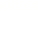
九年级数学下册期末达标检测试卷（1）
说明：试卷总分120分，答题时间90分钟。
一、单项选择题（本大题共8个小题，每小题4分，共32分）
1．（2020•广安模拟）下列图形中，主视图为①的是（ ）
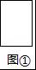
A．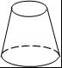 B．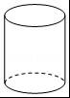 C．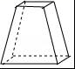 D．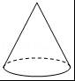
【答案】B．
【解析】主视图是从物体的正面看得到的图形，分别写出每个选项中的主视图，即可得到答案．
A．主视图是等腰梯形，故此选项错误；
B．主视图是长方形，故此选项正确；
C．主视图是等腰梯形，故此选项错误；
D．主视图是三角形，故此选项错误。
2.（2019•四川省达州市）如图是由7个小立方块所搭成的几何体的俯视图，小正方形中的数字表示该位置小立方块的个数，这个几何体的左视图是（ ）
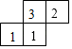
A．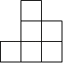 B．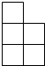 C．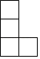 D．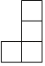
【答案】B
【解析】由已知条件可知，左视图有2列，每列小正方形数目分别为3，1．据此可作出判断．从左面看可得到从左到右分别是3，1个正方形．
3. （2019贵州省毕节市）若点A（﹣4，y₁）、B（﹣2，y₂）、C（2，y₃）都在反比例函数y＝﹣的图象上，则y₁、y₂、y₃的大小关系是（ ）
A．y₁＞y₂＞y₃ B．y₃＞y₂＞y₁ C．y₂＞y₁＞y₃ D．y₁＞y₃＞y₂
【答案】C．
【解析】根据反比例函数图象上点的坐标特征求出y₁、y₂、y₃的值，比较后即可得出结论．
∵点A（﹣4，y₁）、B（﹣2，y₂）、C（2，y₃）都在反比例函数y＝﹣的图象上，
∴y₁＝﹣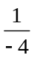＝，y₂＝﹣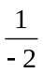＝，y₃＝﹣，又∵﹣＜＜，∴y₃＜y₁＜y₂．故选：C．
4.（2019山东枣庄）如图，在平面直角坐标系中，等腰直角三角形ABC的顶点A.B分别在x轴、y轴的正半轴上，∠ABC＝90°，CA⊥x轴，点C在函数y＝（x＞0）的图象上，若AB＝1，则k的值为（ ）
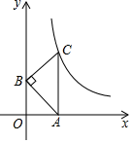
A．1 B． C． D．2
【答案】A
【解析】根据题意可以求得OA和AC的长，从而可以求得点C的坐标，进而求得k的值，本题得以解决．
∵等腰直角三角形ABC的顶点A.B分别在x轴、y轴的正半轴上，∠ABC＝90°，CA⊥x轴，AB＝1，
∴∠BAC＝∠BAO＝45°，
∴OA＝OB＝，AC＝，
∴点C的坐标为（，），
∵点C在函数y＝（x＞0）的图象上，
∴k＝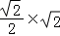＝1
5.下列各图中的两个图形不是位似图形的是（ ）
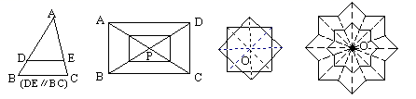
A B C D
【答案】C
【解析】图（1）、（2）和（4）三个图形中的两个图形都是位似图形，位似中心分别是图（1）中的点A ，图（2）中的点P和图（4）中的点O．图（3）中的点O不是对应点连线的交点，故图（3）不是位似图形。
6.（2019•海南省）如图，在Rt△ABC中，∠C＝90°，AB＝5，BC＝4．点P是边AC上一动点，过点P作PQ∥AB交BC于点Q，D为线段PQ的中点，当BD平分∠ABC时，AP的长度为（ ）
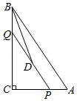
A. B． C． D．
【答案】B．
【解析】本题考查的是相似三角形的判定和性质，掌握相似三角形的判定定理和性质定理是解题的关键．
根据勾股定理求出AC，根据角平分线的定义、平行线的性质得到∠QBD＝∠BDQ，得到QB＝QD，根据相似三角形的性质列出比例式，计算即可．
∵∠C＝90°，AB＝5，BC＝4，
∴AC＝＝3，
∵PQ∥AB，
∴∠ABD＝∠BDQ，又∠ABD＝∠QBD，
∴∠QBD＝∠BDQ，
∴QB＝QD，
∴QP＝2QB，
∵PQ∥AB，
∴△CPQ∽△CAB，
∴＝＝，即＝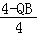＝，
解得，CP＝，
∴AP＝CA﹣CP＝
7.（2019•湖南长沙）如图，一艘轮船从位于灯塔C的北偏东60°方向，距离灯塔60nmile的小岛A出发，沿正南方向航行一段时间后，到达位于灯塔C的南偏东45°方向上的B处，这时轮船B与小岛A的距离是（ ）
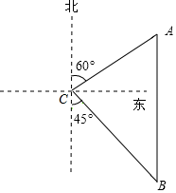
A．30nmile B．60nmile
C．120nmile D．（30+30）nmile
【答案】D
【解析】此题主要考查了解直角三角形的应用﹣方向角问题，求三角形的边或高的问题一般可以转化为解直角三角形的问题，解决的方法就是作高线．
过点C作CD⊥AB，则在Rt△ACD中易得AD的长，再在直角△BCD中求出BD，相加可得AB的长．
过C作CD⊥AB于D点，
∴∠ACD＝30°，∠BCD＝45°，AC＝60．
在Rt△ACD中，cos∠ACD＝，
∴CD＝AC•cos∠ACD＝60×＝30．
在Rt△DCB中，∵∠BCD＝∠B＝45°，
∴CD＝BD＝30，
∴AB＝AD+BD＝30+30．
答：此时轮船所在的B处与灯塔P的距离是（30+30）nmile．
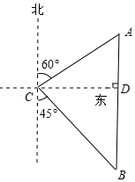
8.（2019•江苏苏州）如图，小亮为了测量校园里教学楼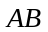的高度，将测角仪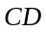竖直放置在与教学楼水平距离为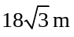的地面上，若测角仪的高度为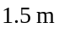，测得教学楼的顶部处的仰角为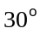，则教学楼的高度是（ ）
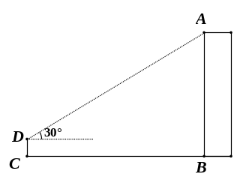
A．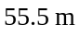 B．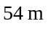 C．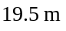 D．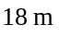
【答案】C
【解析】考察角的三角函数值，中等偏易题目
过作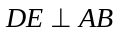交于，
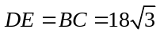
在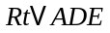中，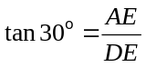
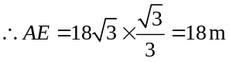
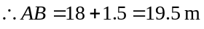
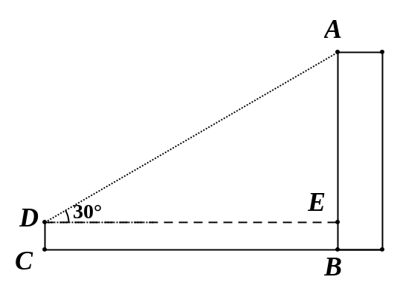
二、填空题（本大题共8个小题，每小题4分，共32分）
9．（2020•青岛模拟）一个由16个完全相同的小立方块搭成的几何体，其最下面一层摆放了9个小立方块，它的主视图和左视图如图所示，那么这个几何体的搭法共有 种．
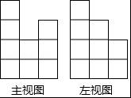
【答案】10．
【解析】先根据主视图确定每一列最大分别为4，2，3，再根据左视确定每一行最大分别为4，3，2，总和要保证为16，还要保证俯视图有9个位置．
设俯视图有9个位置分别为：
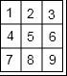
由主视图和左视图知：①第1个位置一定是4，第6个位置一定是3；
②一定有2个2，其余有5个1；
③最后一行至少有一个2，当中一列至少有一个2；
根据2的排列不同，这个几何体的搭法共有10种：如下图所示：
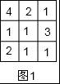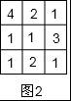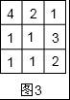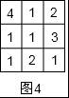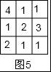
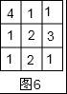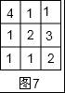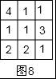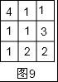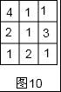
10.（2019•甘肃）已知某几何体的三视图如图所示，其中俯视图为等边三角形，则该几何体的左视图的面积为 ．
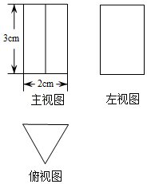
【答案】（18+2）cm²．
【解析】由三视图想象几何体的形状，首先，应分别根据主视图、俯视图和左视图想象几何体的前面、上面和左侧面的形状，然后综合起来考虑整体形状．
该几何体是一个三棱柱，底面等边三角形边长为2cm，高为cm，三棱柱的高为3，所以，其表面积为3×2×3+2×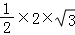＝18+2（cm²）．
11.（2019湖南郴州）如图，点A，C分别是正比例函数y＝x的图象与反比例函数y的图象的交点，过A点作AD⊥x轴于点D，过C点作CB⊥x轴于点B，则四边形ABCD的面积为 ．
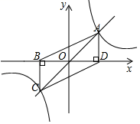
【答案】8
【解析】∵A、C是两函数图象的交点，
∴A、C关于原点对称，
∵CD⊥x轴，AB⊥x轴，
∴OA＝OC，OB＝OD，
∴S_{△AOB}＝S_{△BOC}＝S_{△DOC}＝S_{△AOD}，
又∵反比例函数y=4/x的图象上，
∴S_{△AOB}＝S_{△BOC}＝S_{△DOC}＝S_{△AOD}=4/2＝2，
∴S_{四边形ABCD}＝4S_{△AOB}＝4×2＝8，
故答案为：8．
12.（2019辽宁本溪）如图，在平面直角坐标系中，等边△OAB和菱形OCDE的边OA，OE都在x轴上，点C在OB边上，S_{△ABD}=，反比例函数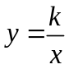(x＞0)的图象经过点B，则k的值为
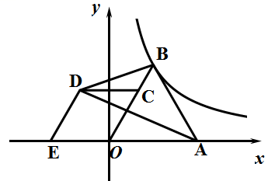
【答案】.
【解析】过点D、B分别作x轴的垂线，垂足分别为M、N，设OE=2a，OA=2b，根据四边形OCDE是菱形和△OAB为等边三角形可得DM=a和BN=b进而得出S_{△ABD}=S_{梯形BDMN}+S_{△ABN}-S_{△ADM}，进而求出b²的值，然后根据反比例函数图象上点的坐标特征即可求出k的值.
过点D、B分别作x轴的垂线，垂足分别为M、N.
设OE=2a，OA=2b.
∵四边形OCDE是菱形，
∴DM=a.
∵△OAB为等边三角形，
∴BN=b，
∴S_{△ABD}=S_{梯形BDMN}+S_{△ABN}-S_{△ADM}=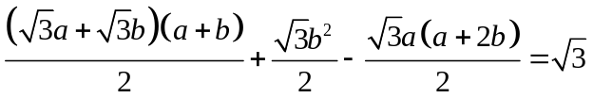，
解得b²=1.
∵点B的坐标为（b，b），且点B在反比例函数的图象上，
∴k=b²=
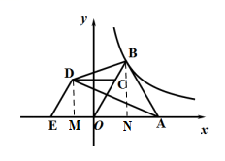
13.（2019•四川省凉山州）在▱ABCD中，E是AD上一点，且点E将AD分为2：3的两部分，连接BE、AC相交于F，则S_{△AEF}：S_{△CBF}是 ．
【答案】4：25或9：25．
【解析】本题考查的是相似三角形的判定和性质、平行四边形的性质，掌握相似三角形的面积比等于相似比的平方是解题的关键．
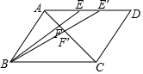
分AE：ED＝2：3、AE：ED＝3：2两种情况，根据相似三角形的性质计算即可．
①当AE：ED＝2：3时，
∵四边形ABCD是平行四边形，
∴AD∥BC，AE：BC＝2：5，
∴△AEF∽△CBF，
∴S_{△AEF}：S_{△CBF}＝（）²＝4：25；
②当AE：ED＝3：2时，
同理可得，S_{△AEF}：S_{△CBF}＝（）²＝9：25。
14.（2019•浙江宁波）如图所示，Rt△ABC中，∠C＝90°，AC＝12，点D在边BC上，CD＝5，BD＝13．点P是线段AD上一动点，当半径为6的⊙P与△ABC的一边相切时，AP的长为 ．
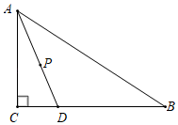
【答案】6.5或3．

【解析】∵在Rt△ABC中，∠C＝90°，AC＝12，BD+CD＝18，
∴AB＝＝6，
在Rt△ADC中，∠C＝90°，AC＝12，CD＝5，
∴AD＝＝13，
当⊙P于BC相切时，点P到BC的距离＝6，
过P作PH⊥BC于H，
则PH＝6，
∵∠C＝90°，
∴AC⊥BC，
∴PH∥AC，
∴△DPH∽△DAC，
∴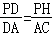，
∴＝，
∴PD＝6.5，
∴AP＝6.5；
当⊙P于AB相切时，点P到AB的距离＝6，
过P作PG⊥AB于G，
则PG＝6，
∵AD＝BD＝13，
∴∠PAG＝∠B，
∵∠AGP＝∠C＝90°，
∴△AGP∽△BCA，
∴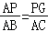，
∴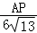＝，
∴AP＝3，
∵CD＝5＜6，
∴半径为6的⊙P不与△ABC的AC边相切，
综上所述，AP的长为6.5或3，
故答案为：6.5或3．
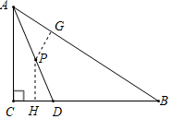
15.（2019•湖北省鄂州市）如图，已知线段AB＝4，O是AB的中点，直线l经过点O，∠1＝60°，P点是直线l上一点，当△APB为直角三角形时，则BP＝ ．
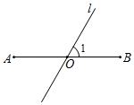
【答案】2或2或2．
【解析】本题考查的是勾股定理，如果直角三角形的两条直角边长分别是a，b，斜边长为c，那么
a²+b²＝c²．
分∠APB＝90°、∠PAB＝90°、∠PBA＝90°三种情况，根据直角三角形的性质、勾股定理计算即可．
∵AO＝OB＝2，
∴当BP＝2时，∠APB＝90°，
当∠PAB＝90°时，∵∠AOP＝60°，
∴AP＝OA•tan∠AOP＝2，
∴BP＝＝2，
当∠PBA＝90°时，∵∠AOP＝60°，
∴BP＝OB•tan∠1＝2，
故答案为：2或2或2．
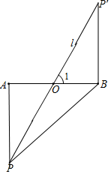
16. （2019贵州省毕节市） 三角板是我们学习数学的好帮手．将一对直角三角板如图放置，点C在FD的延长线上，点B在ED上，AB∥CF，∠F＝∠ACB＝90°，∠E＝45°，∠A＝60°，AC＝10，则CD的长度是 ．
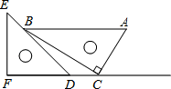
【答案】15﹣5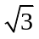．
【解析】考查含30度角的直角三角形；勾股定理．
过点B作BM⊥FD于点M，
在△ACB中，∠ACB＝90°，∠A＝60°，AC＝10，
∴∠ABC＝30°，BC＝10×tan60°＝10 ，
∵AB∥CF，
∴BM＝BC×sin30°＝10×＝5，
CM＝BC×cos30°＝15，
在△EFD中，∠F＝90°，∠E＝45°，
∴∠EDF＝45°，
∴MD＝BM＝5 ，
∴CD＝CM﹣MD＝15﹣5 ．
故答案是：15﹣5．
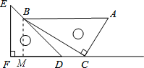
三、解答题（本大题有5小题，共56分）
17．（7分）（2019广西贵港）计算：（﹣1）³+﹣（π﹣112）⁰﹣2tan60°
【答案】-5
【解析】根据实数的运算法则，特殊角的三角函数值，算术平方根的运算分别进行化简即可；
原式＝﹣1+3﹣1﹣2×＝1﹣2×3＝﹣5
【点评】本题考查实数的运算，零指数幂，特殊角的三角函数值；牢记特殊角的三角函数值，掌握实数的运算性质是解题的关键．
18.（10分）在一次数学活动课上，李老师带领学生去测教学楼的高度。在阳光下，测得身高1.65米的黄丽同学BC的影长BA为1.1米，与此同时，测得教学楼DE的影长DF为12.1米。
（1）请你在图中画出此时教学楼DE在阳光下的投影DF。
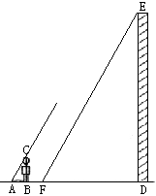
（2）请你根据已测得的数据，求出教学楼DE的高度（精确到0.1米）。

【答案】见解析。
【解析】将平行投影与相似三角形有机的结合起来，解决了测量中的实际应用问题。
（1）因为太阳光是平行光，只要过点E作EF∥AC即可。
（2）因为△ABC∽△FDE，根据对应边成比例即可求解。
因为EF∥AC，所以△ABC∽△FDE，
即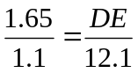，
解得：DE＝18.15≈18.2。
19.（14分）（2019江苏镇江）如图，点A(2，n)和点D是反比例函数y＝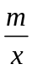（m＞0，x＞0）图像上的两点，一次函数y＝kx＋3（k≠0）的图像经过点A，与y轴交于点B，与x轴交于点C，过点D作DE⊥x轴，垂足为E，连接OA、OD．已知△OAB与△ODE的面积满足S_{△OAB}﹕S_{△ODE}＝3﹕4．
（1）S_{△OAB}＝________，m＝________；
（2）已知点P(6，0)在线段OE上，当∠PDE＝∠CBO时，求点D的坐标．
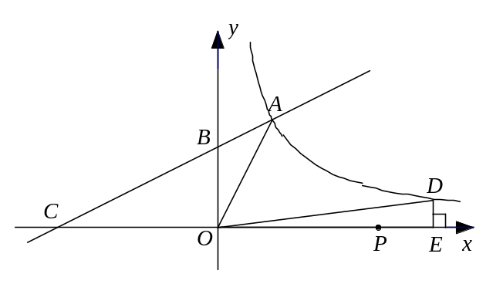
【答案】见解析。
【解析】本题考查了反比例函数的性质，反比例函数的比例系数的几何意义以及相似三角形的性质等，解题的关键是利用反比例函数的比例系数的几何意义以及相似三角形的性质．先求出B点纵坐标和A点的横坐标，利用利用三角形面积公式可得△OBA的面积，再根据面积的比较关系求出△ODE的面积，最后根据反比例函数的比例系数的几何意义求出m的值；先由点A在双曲线上，求出A点坐标；再先求出直线AB的解析式；连接DP，通过条件∠PDE＝∠CBO，∠PED＝∠COB＝90°，得PD∥AB，于是可令直线PD的解析式为y＝x＋t，则0＝×6＋t，求出PD的解析式；
最后由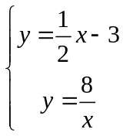解得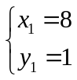，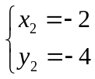．从而锁定D点的坐标．
（1）∵一次函数y＝kx＋3（k≠0）的图像经过点A，与y轴交于点B，
∴B(0，3)，OB＝3．
∵点A(2，n)，
∴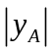＝2．
∴S_{△AOB}＝•OB•＝×3×2＝3．
∵S_{△OAB}﹕S_{△ODE}＝3﹕4，
∴S_{△DOE}＝4．
∵DE⊥x轴，且点D在双曲线y＝上，
∴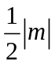＝4．
∵m＞0，∴m＝8．
（2）如答图，连接PD，
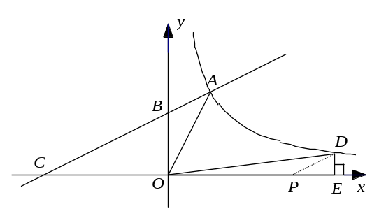
∵点A(2，n)在双曲线y＝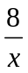上，
∴2n＝8，n＝4，A(2，4)．
∵一次函数y＝kx＋3（k≠0）的图像经过点A，与y轴交于点B，
∴4＝2k＋3．
∴k＝，直线AB的解析式为y＝x＋3．
∵∠PDE＝∠CBO，∠PED＝∠COB＝90°，
∴∠DPE＝∠BCO．
∴PD∥AB．
∴令直线PD的解析式为y＝x＋t，则0＝×6＋t．
∴t＝－3，直线PD的解析式为y＝x－3．
由解得，．
∵点D在第一象限，
∴D(8，1)．
20.（12分）（2019•湖北省荆门市）如图，为了测量一栋楼的高度OE，小明同学先在操场上A处放一面镜子，向后退到B处，恰好在镜子中看到楼的顶部E；再将镜子放到C处，然后后退到D处，恰好再次在镜子中看到楼的顶部E（O，A，B，C，D在同一条直线上），测得AC＝2m，BD＝2.1m，如果小明眼睛距地面髙度BF，DG为1.6m，试确定楼的高度OE．
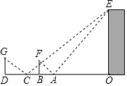
【答案】楼的高度OE为32米．
【解析】设E关于O的对称点为M，由光的反射定律知，延长GC、FA相交于点M，
连接GF并延长交OE于点H，
∵GF∥AC，
∴△MAC∽△MFG，
∴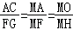，
即：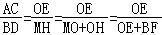，
∴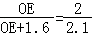，
∴OE＝32
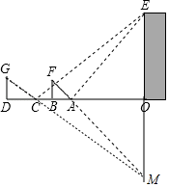
21.（13分）（2019•江苏连云港）如图所示，海上观察哨所B位于观察哨所A正北方向，距离为25海里．在某时刻，哨所A与哨所B同时发现一走私船，其位置C位于哨所A北偏东53°的方向上，位于哨所B南偏东37°的方向上．
（1）求观察哨所A与走私船所在的位置C的距离；
（2）若观察哨所A发现走私船从C处以16海里/小时的速度向正东方向逃窜，并立即派缉私艇沿北偏东76°的方向前去拦截，求缉私艇的速度为多少时，恰好在D处成功拦截．（结果保留根号）
（参考数据：sin37°＝cos53°≈，cos37°＝sin53°≈，tan37°≈，tan76°≈4）
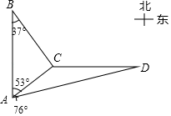
【答案】（1）观察哨所A与走私船所在的位置C的距离为15海里；
（2）当缉私艇的速度为6海里/小时时，恰好在D处成功拦截．
【解析】（1）先根据三角形内角和定理求出∠ACB＝90°，再解Rt△ABC，利用正弦函数定义得出AC即可；
在△ABC中，∠ACB＝180°﹣∠B﹣∠BAC＝180°﹣37°﹣53°＝90°．
在Rt△ABC中，sinB＝，
∴AC＝AB•sin37°＝25×＝15（海里）．
答：观察哨所A与走私船所在的位置C的距离为15海里；
（2）过点C作CM⊥AB于点M，易知，D.C.M在一条直线上．解Rt△AMC，求出CM、AM．解Rt△AMD中，求出DM、AD，得出CD．设缉私艇的速度为x海里/小时，根据走私船行驶CD所用的时间等于缉私艇行驶AD所用的时间列出方程，解方程即可．
过点C作CM⊥AB于点M，由题意易知，D.C.M在一条直线上．
在Rt△AMC中，CM＝AC•sin∠CAM＝15×＝12，
AM＝AC•cos∠CAM＝15×＝9．
在Rt△AMD中，tan∠DAM＝，
∴DM＝AM•tan76°＝9×4＝36，
∴AD＝＝＝9，
CD＝DM﹣CM＝36﹣12＝24．
设缉私艇的速度为x海里/小时，则有＝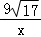，
解得x＝6．
经检验，x＝6是原方程的解．
答：当缉私艇的速度为6海里/小时时，恰好在D处成功拦截．
